ФГОБУ ВПО «СибГУТИ»

Кафедра физики

Лабораторная работа № 5 «Исследование биполярного транзистора»

Работу выполнили студенты группы

ИП-813

Афонин Артём

Бурдуковский Илья

Стояк Юрий

Работу проверил преподаватель:

Коновалов Антон Сергеевич

Лабораторная работа №6

Исследование полевого транзистора

Цель работы

Ознакомиться с принципом действия полевого транзистора (ПТ). Изучить его характеристики. Изучить простейший усилитель на ПТ

Задание к лабораторной работе

1. **Исследовать передаточную характеристику полевого транзистора**

Для исследования следует выбирать транзистор с начальным током стока Ic0 не более 10 мА, напряжение отсечки не должно превышать 10 В.

* 1. Собрать схему исследования выходных характеристик ПТ. На рисунке 1 приведена схема исследования. В дальнейшей работе предполагается, что исследуется полевой транзистор с затвором на основе p-n перехода и каналом n-типа. При исследовании транзистора с каналом p типа следует изменить полярности источников напряжения и знак предела шкалы графопостроителя.

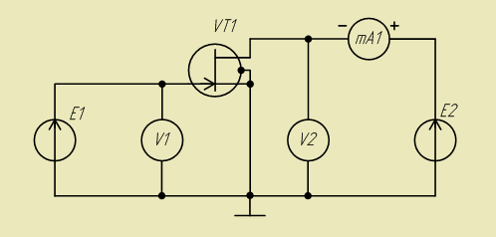

* 1. Экспериментальным путем определить напряжение отсечки Uз0 и начальный ток стока Ic0. Для этого следует установить с помощью источника **E1** напряжение на затворе 0 В и напряжение на стоке 10 В. Напряжение на стоке устанавливается регулятором **E2**. Напряжение на затворе контролируется вольтметром **V1**, напряжение на стоке вольтметром **V2**. По миллиамперметру **mA1** определить начальный ток стока Ic0.

Плавно увеличивая отрицательное напряжение на затворе с помощью регулятора **E1** добиться падения тока стока (контролируется по **mA1**) до ~10 мкА. При необходимости можно переключить шунт амперметра для измерения микротоков, для этого следует нажать кнопку http://labfor.ru/sites/default/files/img/guidance/leso3_metod/ma.png .

Показание вольтметра **V1**, при котором ток стока уменьшится до ~10 мкА, будет соответствовать напряжению отсечки.

* 1. Построение передаточной характеристики**Ic = f(Uзи)**. Установить по вертикальной оси графопостроителя **mA1**, по горизонтальной **V1**. По вертикальной оси установить диапазон: нижняя граница 0, верхняя +10мА; по горизонтальной оси левый предел следует выбрать исходя из напряжение отсечки, рекомендуется округлить Uз0 в большую сторону; правый предел 1В. Изменяя напряжение на затворе с помощью регулятора **E1** в диапазоне от Uз0 до 0,5 В получить график передаточной характеристики полевого транзистора.

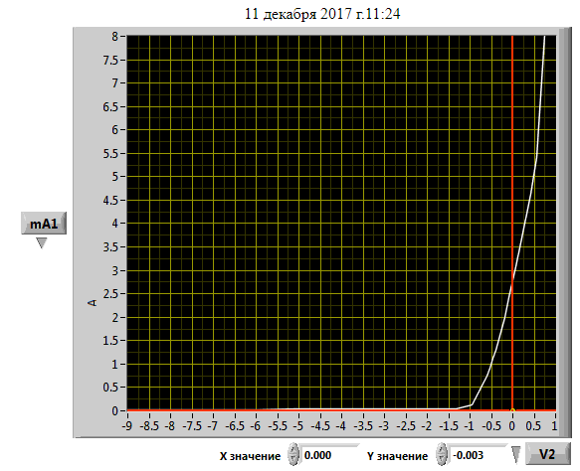

Передаточная характеристика ПТ.

1. **Исследовать выходные характеристики ПТ**
   1. Собрать схему исследования выходных характеристик аналогичную предыдущей схеме (см. рисунок 1).
   2. Установить диапазон регулирования источника **E1** Uз0..+1 В, источника **E2** 0..+10 В. По вертикальной оси графопостроителя выбрать миллиамперметр **mA1**, диапазон: нижняя граница 0, верхняя +10 мА, по горизонтальной оси графопостроителя выбрать **V2**, диапазон: левая граница 0, правая граница +10 В. Пределы вертикальной шкалы можно скорректировать после измерения характеристик.
   3. Снять семейство выходных характеристик полевого транзистора Iс = f(UСИ) в пологой области для различных фиксированных напряжений затвора Uзи. Рекомендуется выбрать: Uзи1 = 0, Uзи2 =  0,2•Uз0 и Uз3 = 0,4•Uз0, Uзи4 = 0,6•Uзи, Uзи5 =  0,8•Uзи, Uзи6 = Uзи, Uзи7 = -0,2•Uзи и Uзи8 = -0,4•Uзи. Последние две характеристики допустимо снимать, только если Uзи< 0,5 В. Выходная характеристика получается путем регулирования **E2** от 0 до 10 В.

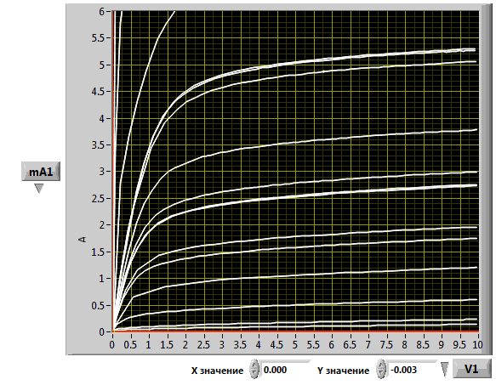

Выходные характеристики ПТ

* 1. Исследовать выходные характеристики полевого транзистора в крутой области. Здесь транзистор ведет себя как сопротивление, управляемое напряжением Uзи.
  2. Не очищая результат предыдущего исследования изменить масштаб графика таким образом, что бы выходные характеристики были представлены в крутой области. При необходимости повторить измерение для тех же значений Uзи, что и в предыдущем пункте, но более точно выставить диапазон регулирования **E2**, например, от 0 В до 1 В.

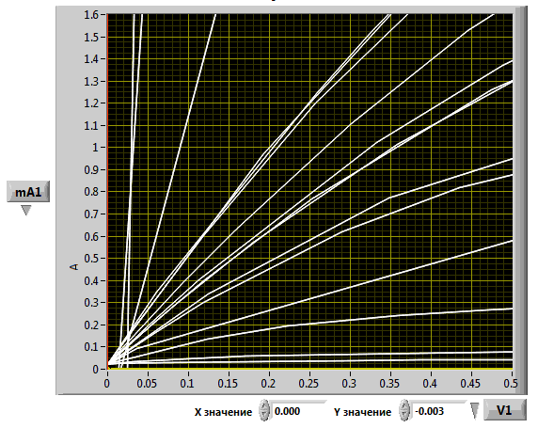

Семейство выходных характеристик ПТ в крутой области.

1. **Исследовать усилитель на полевом транзисторе в схеме с общим истоком**
   1. Собрать схему, показанную на рисунке 6. В этой схеме генератор **E2** задает напряжение питание, переменная компонента его должна быть уменьшена до нуля. Генератор **E1** задает входной сигнал и постоянное напряжение для формирования рабочей точки схемы.



* 1. Перевести графопостроитель в режим временных характеристик.
  2. Установить диапазон регулирования **E2** от Uз0 до 1 В. Выбрать по вертикальной оси верхнего экрана графопостроителя **V1**, здесь будет отображаться входной сигнал. Выбрать по вертикальной оси нижнего экрана графопостроителя **V2**, здесь будет отображаться выходной сигнал, диапазон следует установить 0..+10 В.
  3. Задать рабочий режим. Для этого установить напряжение источника питания усилителя **E2** = 10 В. Переменную компоненту генератора **E1** установить в ноль. Вращая ручку регулятора постоянной компоненты источника **E1** установить напряжение на стоке транзистора равным половине напряжения питания, напряжение контролируется по вольтметру **V2**.
  4. Регулируя амплитуду источник **E1** подобрать такие параметры синусоидального входного сигнала, что бы на выходе был неискаженный синусоидальный сигнал с максимально возможной амплитудой. При этом следует следить, чтобы входной сигнал не превышал напряжение 0,5 В. Скорректировать масштаб верхнего графика.

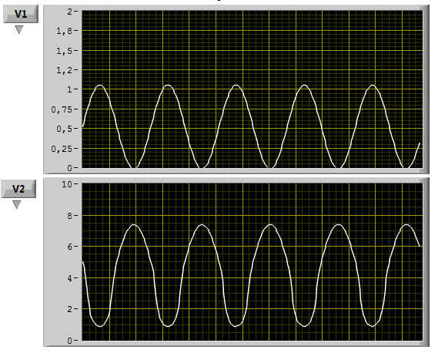

Осциллограмма входного и выходного сигнала усилителя на ПТ.

* 1. Изменяя постоянную составляющую входного сигнала, анализируя искажения синусоиды по осциллограмме выходного сигнала установить режим работы транзистора вблизи отсечки и вблизи насыщения. Установить рабочую точку транзистора посередине рабочего участка подать на вход усилителя такой сигнал, что бы были видны ограничения сигнала на выходе снизу и сверху.

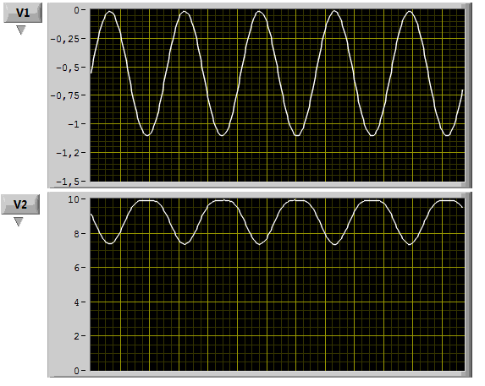

 Осциллограмма входного и выходного сигнала при искажениях "сверху"

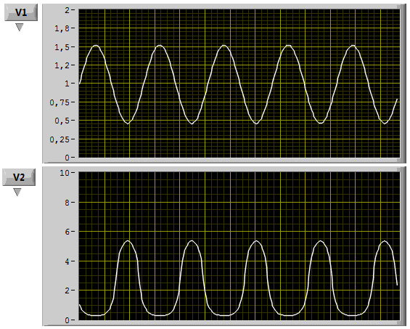

Осциллограмма входного и выходного сигнала при искажениях "снизу"

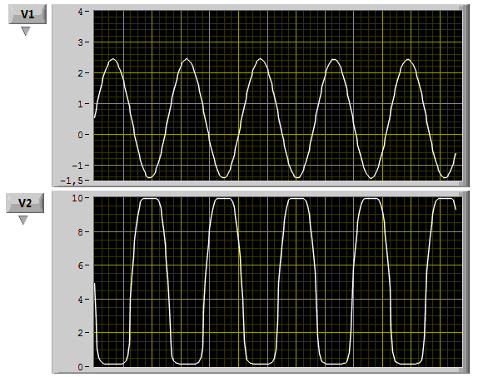

 Осциллограмма входного и выходного сигнала при искажениях.

Вывод: Ознакомились с принципом действия полевого транзистора (ПТ). Изучили его характеристики. Изучили простейший усилитель на ПТ